
ΣΥΝΔΕΣΜΟΣ ΓΙΑ ΤΑ ΔΙΚΑΙΩΜΑΤΑ ΤΗΣ ΓΥΝΑΙΚΑΣ
ΙΣΑ ΔΙΚΑΙΩΜΑΤΑ – ΙΣΕΣ ΥΠΟΧΡΕΩΣΕΙΣ
ΕΤΟΣ ΙΔΡΥΣΗΣ 1920
ΑΘΗΝΑ 106 80, ΟΔΟΣ ΣΚΟΥΦΑ 60 – ΤΗΛ. 210 – 36.26.460 – ΤΗΛ./FAX : 210 – 36.16.236
E – mail : L.women-rights@otenet.gr , www.leagueforwomenrights.gr

Αίτηση Συμμετοχής στα Εργαστήρια – Διάλογος σχετικά με τα «Έμφυλα στερεότυπα στα ΜΜΕ»

ΕΠΩΝΥΜΟ
ΟΝΟΜΑ
Έτος ΓΕΝΝΗΣΗΣ
Δ/ΝΣΗ ΚΑΤΟΙΚΙΑΣ | Οδός:
ΠΟΛΗ
Ταχ. Τομέας
Τηλ. ΕΠΙΚΟΙΝΩΝΙΑΣ σταθερό:
ΚΙΝΗΤΟ Tηλ.
e-mail:
- Απασχολούμενος/-νη □ | Φορέας:
- Άνεργος/-η □
Εκπαίδευση:
- Πτυχίο  ΑΕΙ ΤΕΙ ΙΕΚ | Εκπαιδευτικό Ίδρυμα:
- Μεταπτυχιακό Πρόγραμμα Σπουδών
ΝΑΙ □
ΟΧΙ □
Αν Ναι
Σημειώσατε τίτλο και Σχολή ΠΜΣ
Άλλο ……..
Το Σχέδιο Δράσης με τίτλο: “Συμβολή στην καταπολέμηση των στερεοτύπων λόγω φύλου όπως παρουσιάζονται στα ΜΜΕ-Μέσα Μαζικής Ενημέρωσης” που συγχρηματοδοτείται από το Ευρωπαϊκό Κοινωνικό Ταμείο και από εθνικούς πόρους (αρ. υποέργου: 4) στο πλαίσιο της Κατηγορίας Πράξης 3.2.4. «Υποστήριξη των Μη Κυβερνητικών Οργανώσεων (Γυναικείων Οργανώσεων)» (Α’& Β’ Κύκλου). Η πράξη υλοποιείται στο πλαίσιο του Επιχειρησιακού Προγράμματος «ΔΙΟΙΚΗΤΙΚΗ ΜΕΤΑΡΡΥΘΜΙΣΗ 2007-2013» και ο Δικαιούχος είναι η «Ειδική Υπηρεσία Συντονισμού, Διαχείρισης και Εφαρμογής Συγχρηματοδοτούμενων Δράσεων του Υπουργείου Εσωτερικών και Διοικητικής Ανασυγκρότησης (ΕΥΣΥΔΕ)»

ΕΥΡΩΠΑΪΚΗ ΕΝΩΣΗ |  | 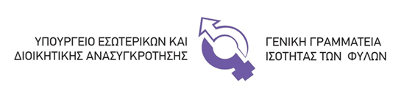 | 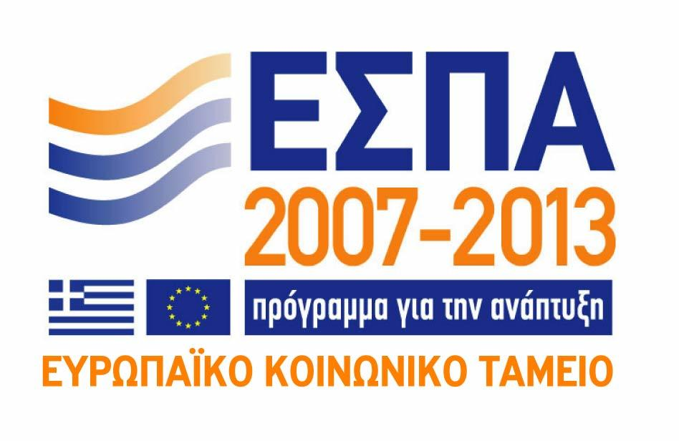
Με τη συγχρηματοδότηση της Ελλάδας και της Ευρωπαϊκής Ένωσης

